三道堰镇机关食堂劳务服务外包项目

需求论证

采购人：成都市郫都区三道堰镇人民政府

采购代理机构：四川坤阳工程管理咨询有限公司

2021年05月19日

目录
一、釆购项目相关情况及论证方式..............................................2
二、论证专家名单及签到......................................................3
三、釆购需求论证事项........................................................3
四、专家组论证意见..........................................................3
五、采购人意见.............................................................24

采购需求论证

一、采购项目相关情况及论证方式
（一）基本情况
1、根据川财采【2015】32号文的相关规定，拟组织相关专业专家对本次采购项目进行采购需求论证。
2、项目概况：
（1）采购项目名称：三道堰镇机关食堂劳务服务外包项目。
（2）项目类别：口货物 服务 □工程。
（3）项目包数：本项目共分一个包。
3、釆购人（项目业主）：成都市郫都区三道堰镇人民政府。
4、论证地址：四川坤阳工程管理咨询有限公司（成都市锦江区金石路366号新希望·中鼎国际2栋501）。
（二）釆购项目行政级别及预算情况
1、本项目行政级别属：区级。
2、本项目预算金额人民币：1145781.46元/年（一采三年，合同一年一签；本次为第一年）。
3、资金来源：财政资金。
（三）本项目论证采购第 2 种方式进行（在以下3种方式中选择）
序号 | 论证方式
1 | 组织相关专业人员进行需求论证。
2 | 组织3人以上单数组成的专家组进行采购需求论证。
3 | 组织5人以上单数组成的专家组进行釆购需求论证。
备注：
- 政府采购项目预算金额省级小于300万元、市级小于100万元、县级小于50万元的采购项目，适用第1种论证方式。
- 政府采购项目预算金额省级300万元以上、小于1000万元，市级100万元以上、小于500万元，县级50万元以上、小于300万元的采购项目，适用第2种论证方式。
- 政府采购项目预算金额省级1000万元以上、市级500万元以上、县级300万元以 上的采购项目，政府向社会公众提供的公共服务项目，采购人和实际使用人或者受益者分离的采购项目，应当在开展相关调研的基础上，适用第3种论证方式，并在四川政府采购网向社会公示3个工作日以上，征求潜在供应商和社会公众的意见。公示内容主要包括釆购项目名称、预算金额、采购需求论证事项、专家组 论证意见、采购人或者其委托的代理机构名称及联系人等。

二、论证专家名单及签到
详见附件4。

三、采购需求论证事项
1、 是否属于政府采购政策扶持范围；
2、采购数量、采购标的的功能标准、性能标准、材质标准、安全标准、服务标准以及是否有法律法规规定的强制性标准；
3、 拟采用的采购方式、评审方法和评审标准；
4、 拟确定的供应商参加采购活动的资格条件；
5、政府采购项目的实质性要求，政府采购项目履约时间和方式、验收方法和标准及其他合同实质性条款；
6、 其他需要论证的事项。

四、专家组论证意见
（一）是否属于政府采购政策扶持范围。
专家组论证意见：
1、项目是否落实扶持中小企业政策：是、□否
（若为否，原因 ）
2、本项目是否落实扶持节能环保产品政策：□是、否
（若为否，原因：本项目为服务类，为涉及到使用有关材料。）
3、本项目是否属于其它政府采购政策扶持范围： 是、□否
（若为否，原因 ）
（二）采购数量、采购标的的功能标准、性能标准、材质标准、安全标准、服务标准是否符合法律法规规定的强制性标准。
专家组论证意见：本项目采购数量、采购标的的功能标准、性能标准、材质标准、安全标准、服务标准符合法律法规规定的强制性标准。

（三）拟采用的采购方式、评审方法及评审标准。
（1）采购方式：公开招标、邀请招标、竞争性谈判、竞争性磋商、单一来源采购询价；
（2）评审方法及评审标准：经评审的最低投标价法、综合评分法。
专家组论证意见：
（1）本项目的采购方式为竞争性磋商；
（2）本项目的评审方法及评审标准为综合评分法。

注：本项目评审标准详见附件1。

（四）拟确定的供应商参加采购活动的资格条件。
专家组论证意见：
本项目拟确定的供应商参加采购活动的资格条件符合相关法律法规之规定，具体详见《附件2》内容。

注：本项目“供应商资格条件”详见附件2。

（五）政府采购项目的实质性要求，政府采购项目履约时间和方式、验收方法和标准及其他合同实施性条款
专家组论证意见：
本项目的实质性要求，履约时间和方式、验收方法和标准及其他合同实施性条款符合相关法律法规之规定，具体详见《附件3》内容。

注：采购项目技术、服务及其他商务要求详见附件3。

（六）其他需要论证的事项：
专家组论证意见：无。

专家组签字：李永清 母文平 郑昕高

2021年5月19日

附件1：本项目评审标准

序号 | 评分因素及权重 | 分值 | 评分标准 | 备注
1 | 报价  10% | 10分 | 满足磋商文件要求且最后报价最低的供应商的价格为磋商基准价，其价格分为满分。其他供应商的价格分统一按照下列公式计算：  磋商报价得分=（磋商基准价/最后磋商报价）×10。 | 共同类评分因素
2 | 项目要求  5% | 5分 | 完全符合采购项目技术、商务及其他要求没有负偏离得5分；低于采购项目技术、商务及其他要求的（负偏离），一项扣2.5分，直至扣完为止。 | 共同类评分因素
3 | 人员配置  23% | 23分 | - 配置人员总数以10人作为基础，每增加1人加1分，最多加5分；  - 配置人员中具有行业主管部门颁发的中式烹调师三级职业资格证书的每具有1人加2分，具有中式烹调师二级职业资格证书的每具有1人加4分，具有中式烹调师一级及以上职业资格证书的每具有1人加6分，本项累计最多加18分。  注:提供相关人员证件证照（身份证、健康证、职业资格证等的复印件并加盖供应商鲜章）和在职证明材料（劳动合同或社保缴纳证明复印件并加盖供应商鲜章）。 | 共同类评分因素
4 | 履约经验  10% | 10分 | - 供应商2019年至今具有相关类似业绩，每具有一个业绩得2分，最多得4分。  - 供应商从事相关类似餐饮外包服务工作时间满1年的，每一个业绩加1分；从事相关类似餐饮外包服务工作时间满2年的，每一个业绩加2分，本项累计最多加6分。  注：提供合同复印件并加盖供应商鲜章；合同不满1年，但正在履约中的按1年计。 | 共同类评分因素
5 | 食品质量保障措施12% | 12分 | 针对本项目制定的食品安全、菜品搭配、食品验收、食品储存、食品加工、食品售卖措施进行综合评比：  A、有以上6项措施方案的得基本分6分，方案内容有一项缺项的扣1分；  B、在以上6项基础上，每有一项方案措施详细可行、科学合理、有针对性、操作性强且完全满足服务要求的，每一项加1分，最多加6分。 | 技术类评分因素
6 | 服务质量保障措施12% | 12分 | 针对本项目指定的日常食堂服务、临时安排用餐服务、重要用餐接待任务专项服务方案进行综合评比：  A、有以上3项质量保障方案的得基本分6分，方案内容有一项缺项的扣2分；  B、在以上3项此基础上，每有一项质量保障措施方案周密严谨、科学合理、有针对性、操作性强且完全满足服务要求的，每一项加2分，最多加6分。 | 技术类评分因素
7 | 管理制度  12% | 12分 | 针对本项目制定的员工管理、业务培训、设备设施管理、食品安全管理制度、卫生管理制度、安全生产管理制度进行综合评比：  A、有以上6项管理制度方案的得基本分6分，方案内容有一项缺项的扣1分；  B、在以上6项基础上，每有一项管理制度详细完整、科学合理、有针对性、操作性强且完全满足服务要求的，每一项加1分，最多加6分。 | 技术类评分因素
8 | 应急保障措施  12% | 12分 | 针对本项目制定的应急保障方案，包括停水停电、火灾、地震、公共卫生疫情、食品安全、工作人员人身安全等突发事件制定应急措施进行综合评比：  A、有以上6项应急保障的得基本分6分，方案内容有一项缺项的扣1分；  B、在此基础上，以上6项每有一项应急保障方案周密严谨、科学合理、有针对性、操作性强且完全满足服务要求的，每一项加1分，最多加6分。 | 技术类评分因素
9 | 扶持少数民族地区1.5% | 1.5分 | 供应商属于少数民族地区企业的，得1分。  （指供应商注册地在民族自治州、自治县、自治乡的企业，提供营业执照复印件并加盖供应商鲜章） | 共同评分因素
10 | 响应文件的规范性2.5% | 2.5分 | 响应文件制作规范，没有细微偏差的得2.5分，每有一处细微偏差扣0.5分，扣完为止。 | 共同评分因素

附件2：本项目“供应商资格条件”

参加磋商的供应商应具备下列条件：
（一）供应商应具备《政府采购法》第二十二条规定的下列条件：
1.具有独立承担民事责任的能力；
2.具有良好的商业信誉和健全的财务会计制度；
3.具有履行合同所必须的设备和专业技术能力；
4.具有依法缴纳税收和社会保障资金的良好记录；
5.参加本次政府采购活动前三年内，在经营活动中没有重大违法记录；
6.法律、行政法规规定的其他条件；
7.本次政府采购活动不接受联合体参与采购活动。
（二）根据采购项目提出的特殊条件：
1、供应商不得为“信用中国”网站(www.creditchina.gov.cn)中列入失信被执行人、重大税收违法案件和政府采购严重违法失信当事人名单的供应商，不得为中国政府采购网(www.ccgp.gov.cn)政府采购严重违法失信行为记录名单中被财政部门禁止参加政府采购活动的供应商(处罚决定规定的时间和地域范围内)；（投标文件中可不提供相关资料）
2、供应商不得为“中国政府采购网”曝光台被曝光供应商。（投标文件中可不提供相关资料）
注：采购人或采购代理机构将于本项目投标截止日在‘信用中国’网站、‘中国政府采购网’网站等渠道对供应商进行信用记录查询，并将查询记录存档。凡被列入失信被执行人、重大税收违法案件当事人名单、政府采购严重违法失信行为记录名单的，视为存在不良信用记录，参与本项目的将被拒绝。
3、供应商须提供单位及法定代表人参加本次政府采购活动前三年内无行贿犯罪记录承诺函；
4、本项目为专门面向中小企业采购(含中型、小型、微型企业,监狱、残疾人福利企业视同为中小企业），若供应商为非中小企业，则不能参与本项目采购活动。

附件3：采购项目技术、服务及其他商务要求

一、项目名称、采购预算、服务周期
1、项目名称：三道堰镇机关食堂劳务服务外包项目；
2、采购预算（即最高限价）：本项目最高限价为：114.578146万元/年，超过最高限价作无效报价理；
3、服务周期：三年（一采三年，合同一年一签）。

二、项目内容及要求
（一）项目概况
三道堰镇机关食堂设有职工餐厅2处,预计约200人就餐。
- 服务对象
三道堰镇政府全部干部职工。
- 服务内容
为三道堰镇政府全体干部职工提供早餐、午餐、加班晚餐、临时用餐和临时公务接待用餐等采购方指定的用餐服务。
- 服务时间
法定工作日、周末和法定节假日。
- 合作模式
1、采用委托管理+约定服务模式。采购人负责食材供应商、供应价格的确定和食材质量及验收的监管，其他全部工作由采购人委托中标餐饮公司管理。
2、委托管理实行包干制。采购人向中标人支付的购买社会化餐饮服务费包含中标人提供相关服务所需的人员工资、人员五险和大额医疗保险费、管理成本费用、管理利润、税金等完成本项目的所有费用。
3、采购人向中标人免费提供办公室、委托管理场所、厨房、餐厅设施设备、空调设施。中标人因操作和使用不当或故意损坏设施设备造成损失的，由中标人全权负责，造成严重后果的，将移送相关部门依法处理。
4、水电气费用由采购人负责缴纳。
（六）人员配置要求
1、服务人员总数不得低于10人，人员配备非经采购人同意不得调整。
2、从业人员应经过健康体检和岗前培训。中标供应商在入场服务前应将配置人员工名单、职务、身份证复印件、健康证等资料交采购人备案。

（七）食堂管理服务目标
1、提供规范、优质服务，确保准时供餐，营养结构、菜肴搭配合理，制作安全卫生，管理服务合同承诺兑现率 100%，每季度质量考核得分不低于 90 分，每季度服务对象满意度测评平均得分不低于 90 分。
2、坚决贯彻落实《食品安全法》及《食品安全法实施条例》《成都市餐厨垃圾管理暂行办法》等相关国家法律法规，确保服务达到《餐饮服务食品安全操作规范》的标准。
3、加强安全操作，无爆炸、火灾、食物中毒和厨房设备严重损坏等各等级事故发生。
4、发生投诉，虚心听取意见或建议，经核实后，及时整改并取得投诉者的谅解。
（八）供餐服务需求
1、自助餐基本要求
早餐成本餐标，以各类粥品、豆浆、面食、中西式点心为主，如包子、馒头、 花卷、各式点心、鸡蛋、小菜、牛奶、豆浆、面条、米线等。
午餐成本餐标，提供三荤两素一粗粮一汤一水果，需结合本地特色，满足不同地域人员的口味。提供适中和较软两种米饭。
加班餐成本餐标，提供一荤两素和面、粥、粉、小菜、炒饭等。
2、内部接待餐服务。按接待单位约定的餐标设计菜单，做到菜品精致、服务周到、干部职工满意。
3、采购人指定的其它用餐服务。

（九）运作管理要求
1、餐饮公司要爱护厨房设备设施和餐具，并做好相关保养工作，建立设备台账和维护保养记录。
2、按照“三新六考虑”原则设计每周菜谱，“三新”即食材季节更新、品种常换常新、烹调方法循环变新，“六考虑”即考虑营养搭配、考虑相生相克、考虑可吃性强、考虑畅销程度、考虑职工意见、考虑食材价格。每周召开菜品专题研究会，尽量使用时鲜蔬菜，不断变换菜品花样，循环调整烹饪方式，满足干部职工不断变换的口味需求。每周提供菜单时，需同时附上此份菜单主菜肴的成本核算明细单。
3、餐饮公司要围绕三道堰镇机关食堂的特点和实际情况，加强食品安全，提高菜肴点心质量；坚持优质服务，提高保障水平；提高烹饪技术和员工服务技能；加强成本核算，确保收支平衡；加强员工劳动纪律教育、监督、检查，制订一整套严格、完善的规章制度和具体落实方案，提出目标指标和相应承诺等，以保障提供优质服务，便于采购人监督、检查和考核。
4、餐饮公司应积极做好日常检查、考核工作，对其他服务需求应积极响应。对服务过程中可能发生的突发事件，餐饮公司须有应急预案，及时进行妥善处置， 确保供餐正常进行。
5、一次性餐具、餐巾纸、牙签、洗涤剂、消毒剂、厨具等低值易耗品费用由餐饮公司估算并单独列出，由采购人购买。餐饮公司应严格管理，规范领用记录， 随时备查。

（十）食堂管理服务基本标准

1.服务质量
所有从业人员着装统一规范，服务接待使用礼貌用语，微笑服务，以良好的形象接待就餐者。
遵守就餐供应时间，在规定时间内不得提前收餐，必要时需适时延长供餐时间。
1.3每天备有半成品菜肴作应急使用，保证供应不断档。
1.4在员工就餐完毕离席后，服务人员应立即做好餐桌、座椅的整理、清洁， 确保用餐环境整洁。

2.菜肴质量
2.1原材料进货质量
合理控制原料进货量和仓储量，确保原料的新鲜度。一般情况下肉制品、水产品、绿叶菜、豆制品、鲜活原料当天购进，当天使用。干杂粮油调味品的剩余保质期不低于四分之三。严格区分原料的种类，按类存放，防止串味，做到一餐一查，先进先用。
2.2原材料加工质量
厨房在加工原料过程中，按岗定位，分工负责，规范操作，把好质量关。切配好的原料由专人负责，分类存放，确保菜肴的色泽和新鲜度。严格控制菜肴一次成熟总量，做到大锅小炒，分批现炒，保持菜肴的色香味。
3.卫生管理
3.1个人卫生：工作人员不得患有国务院卫生行政部门规定的有碍食品安全
疾病，每年进行健康检查，取得健康证明后方可上岗工作；工作人员应当保持个人卫生，上岗必须穿戴整洁统一的工作衣帽，直接接触食品的人员必须做到“三白”（口罩白、服装白、帽子白）；食品操作人员不得留长指甲，涂指甲油，不得留长发、留胡子，不得带戒指、手镯，在直接用手接触食品前，必须洗手消毒； 工作人员不得在厨房、切配间等食品加工和出售场所抽烟、吃零食，不得有对着食品咳嗽、打喷嚏等有碍食品安全的行为。
3.2环境卫生：厨房备有固定专用的残菜容器，残菜必须一餐一清，不得久放；食品操作场所和供应场所有防尘、防蝇措施，有灭鼠、蝇、蟑螂的设备；餐厅、厨房保持整洁，地面、墙壁无污垢，天花板无蛛网，门窗明亮，空调风口无积灰，餐桌整洁，餐厅、厨房区域内的消防设施设备定期清洁，所有工作场所和餐厅无杂物；过道及放置餐厨垃圾桶的位置每天由专人负责清扫，保持环境整洁。
3.3食品卫生：食品操作生熟分开、盛器分开、人员分开、工具分开、存放场所分开；所有食品应分类、分架存放，做到隔墙离地、防潮、防四害、防异物； 餐具消毒符合卫生标准，未经消毒的餐具不得投入使用，已消毒的餐具存放专用保洁柜，柜内定期清洗消毒，保持整洁，工具、用具、盛器保持无油污、无异味、无水渍；洗涤水池，专池专用。分设餐具、蔬菜、水产品、肉类水池；每天提供的所有食物、菜肴均需留样，留样食品应按品种分别盛放于清洗消毒后的密闭专用容器内，在冷藏条件下存放 48 小时以上，每个品种留样量不少于 125g，并落实专人负责。
3.4加工卫生：原材料盛放冰箱必须做到生制品、半成品、熟制品专柜专放， 定期冲洗冰箱，存放原材料必须做到先进先出；严格按照食品安全要求加工烹制菜肴，不得重复使用老油；蔬菜水果必须做到“一择二洗三泡四清五冲六沥七装” 的操作过程，防止农药残留；必须按照浸泡→帕洗→机洗→清洗→冲洗→消毒→ 保洁→擦拭“八步骤”清洗餐具。每项加工工序操作前，必须检查原料、调味品、汤料是否变质、是否完好；每餐供应结束后，立即对灶面、锅、勺、铲、操作台、排烟罩、地面、水池等进行清理冲洗，做到一餐一清。
（十一）餐饮企业退出机制
当发生以下情况之一时，采购人有权解除合同，并由餐饮企业承担由此造成的一切经济损失和法律责任。
1、未按相关法律法规和已签订的合同书约定建立相应管理制度或执行制度不力，经营管理混乱，不按照相关规定配合采购人工作，被相关行政部门处罚且整改不力的。
2、发生食物中毒、火灾事故、人员伤亡等安全事故，后果严重的。
3、损坏公共财产，造成重大损失的。
4、因食品安全和服务质量及其他问题引起就餐人员强烈不满而发生群体事件，影响恶劣的。
5、掺杂使假，使用无证、过期、有害食品、原料及国家命令禁止的添加剂的。
6、在经营过程中有转包，或有分包经营行为的。
7、未经采购人同意有利用食堂资源从事对外社会餐饮服务的。
8、经营期内无故停餐或停止营业的。
9、其他严重违规、违约行为。
三、报价要求
投标人报价应包含人员工资、人员五险和大额医疗保险费、管理成本费用、管理利润、税金等完成本项目的所有费用。

四、商务要求
（一）售后服务
1、投标人须确保及时、准确、妥善的处理聘用的服务人员的薪酬管理、法定社保办理等工作，避免发生劳务纠纷、劳动仲裁、诉讼事件等。
2、投标人须负责处理合同服务期内的所有劳资纠纷、调整管理纠纷、安全责任事故。

（二）服务期限、服务地点、验收方法和验收标准
1、服务期限：三年，合同一年一签。
2、服务地点：采购人指定地点；
3、验收方法：按合同约定进行验收。

（三）合同签订及付款方式
1、合同签订：由成都市郫都区三道堰政府人民政府与中标方签订。
2、付款方式：全部餐务劳务费按每月 元的标准由采购人支付给中标单位；当月的餐务劳务费在次月的15号以前发放，中标供应商须提供正式劳务发票，其他详细支付条款等可在正式签订合同条款中双方商定。
五、考核标准
考核标准（按季度考核）
考 核 标 准 | 分值 | 备 注
员工满意度 | 低于70%，扣10分，两次判0分
上岗人员必须持有效的健康证。 | 一次发现无扣10分，两次判0分
工作时穿戴干净的工作服、帽、围裙，按要求规范佩戴口罩。 | 4分 | 每项1分，扣完为止
不得留长发、长指甲、长胡子，不得涂指甲油，不得佩戴首饰(戒指、手链、手表)。 | 2分 | 每项0.4分，扣完为止
工作时不得抽烟、不得赤脚、不得穿拖鞋、背心。 | 2分 | 每项0.5分，扣完为止
不得穿戴工作服、帽上厕所。 | 2分 | 每项1分，扣完为止
售饭使用专用工具，不得用手拿食品，售饭工具手柄部分不得接触食品。 | 6分 | 每项3分，扣完为止
盛食品容器、售饭工具清洁卫生，主食品盖布保持干净，定期更换。 | 4分 | 每项2分，扣完为止
各类炊具、用具摆放整齐、规范。 | 4分 | 每项1分，扣完为止
炊事机械定期保养，保持清洁。 | 2分 | 每项1分，扣完为止
地面、墙面、工作台、灶台、售饭台、餐桌保持清洁，做到地面无油腻、锅台无污垢、瓷砖无污痕、售饭台无灰尘、墙面无蛛网、餐桌无油腻。 | 6分 | 每项1分，扣完为止
洗菜池、洗肉池、洗鱼池分开并有明显标记，保持池内清洁。 | 4分 | 每项1分，扣完为止
下水道通畅，排水沟无垃圾，无异味。 | 4分 | 每项1分，扣完为止
设有带盖、密闭的垃圾桶，垃圾随产随清，垃圾容器洁净 | 4分 | 每项1分，扣完为止
生熟食品，成品、原料、食品与非食品严格分开存放。 | 4分 | 每项1分，扣完为止
生熟刀、砧板、容器设有明显标记，严格分开使用。 | 4分 | 每项1分，扣完为止
砧板使用后洗刷干净，浸烫后立起晾放，防止发霉。 | 4分 | 每项1分，扣完为止
冰箱专人管理，定期化霜，有生、熟标识，冰箱内半成品、原料分层存放，不得叠放;冷冻、冷藏食品不得带外包装箱放入冰箱，原料，半成品须放入容器内放入冰箱，放入冰箱内的原料、半成品不得使用有色塑料袋盛放。 | 10分 | 每项2分，扣完为止
生菜粗加工后，先洗后切，上架存放。 | 4分 | 每项1分，扣完为止
必须在冷拼间内加工、销售凉菜 | 2分 | 每项1分，扣完为止
加工食品所用原料和半成品不得腐烂变质，不得购进未经检疫的肉禽食品，不得购入无产地、无厂名、无生产日期、无保质期的或超过保质期的食品，须索取检验合格证的产品均应索证。 | 10分 | 每项2分，扣完为止
库存食品按类别上架存放，粮食存放应离墙、离地20公分以上并注意通风干燥。各类调料容器加盖并有标记。 | 2分 | 每项1分，扣完为止
仓库定期清扫，保持清洁，做到货架无积灰，物品摆放有序。 | 2分 | 每项1分，扣完为止
每餐收回餐具，按除残渣→碱水刷→净水冲→消毒→保洁的顺序，及时进行清洗消毒，不隔餐、不隔夜。 | 4分 | 每项1分，扣完为止
消洗间清洁卫生，剩饭、菜渣及时清除。 | 2分 | 每项1分，扣完为止
公共餐具严格蒸汽消毒，餐具消毒后方可放入保洁柜内并有完整的消毒记录，未经消毒不得放入保洁柜。 | 2分 | 每项1分，扣完为止
保洁橱、调料橱、杂物橱按规定用途使用，不得混用，个人物品不得带入操作间。 | 2分 | 每项1分，扣完为止
从业人员熟练掌握食品卫生知识和个人卫生知识。 | 4分 | 每项2分，扣完为止
考核总分 | 100分

备注：每次考核≥95分，不扣除服务费；85分≤考核＜95分，扣除费用500元；75分≤考核＜85分，扣除费用1000元；60分≤考核＜75分，扣除费用1500元；考核＜60分，采购人可单方面解除合同。扣除费用采购人从考核当月应付款项中直接扣除。
六、其它未尽事宜由双方签订合同时另行约定。

附件4：专家签到表

序号 | 专家姓名 | 工作单位 | 证号 | 备注
1 | 李永清 | 四川智诚咨询有限公司 | SC0104883 | 13880619028
2 | 母文平 | 中创名建咨询有限公司 | SC0104591 | 13569821277
3 | 郑昕高 | 四川宝鑫建设公司 | SC0109150 | 15308009475

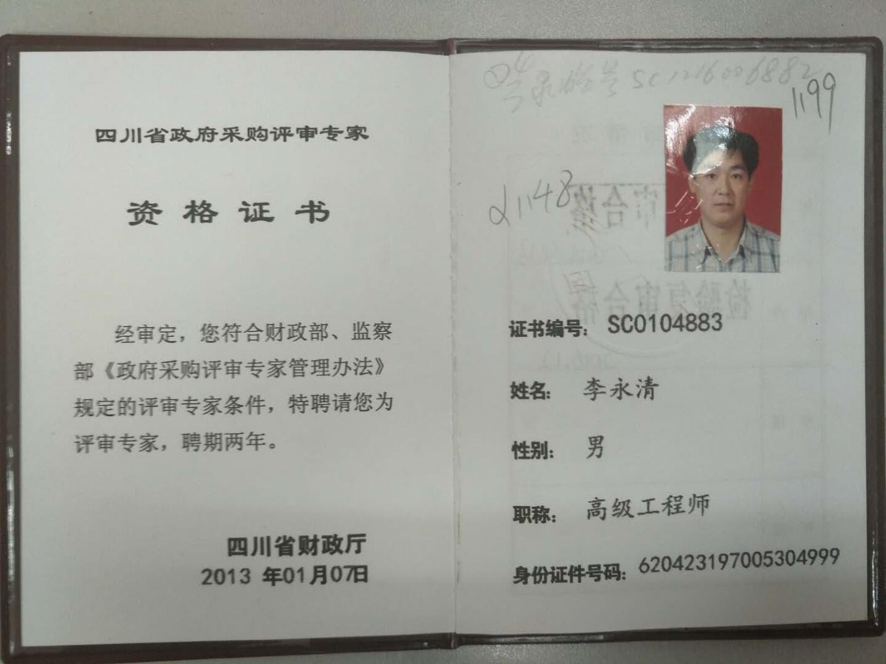

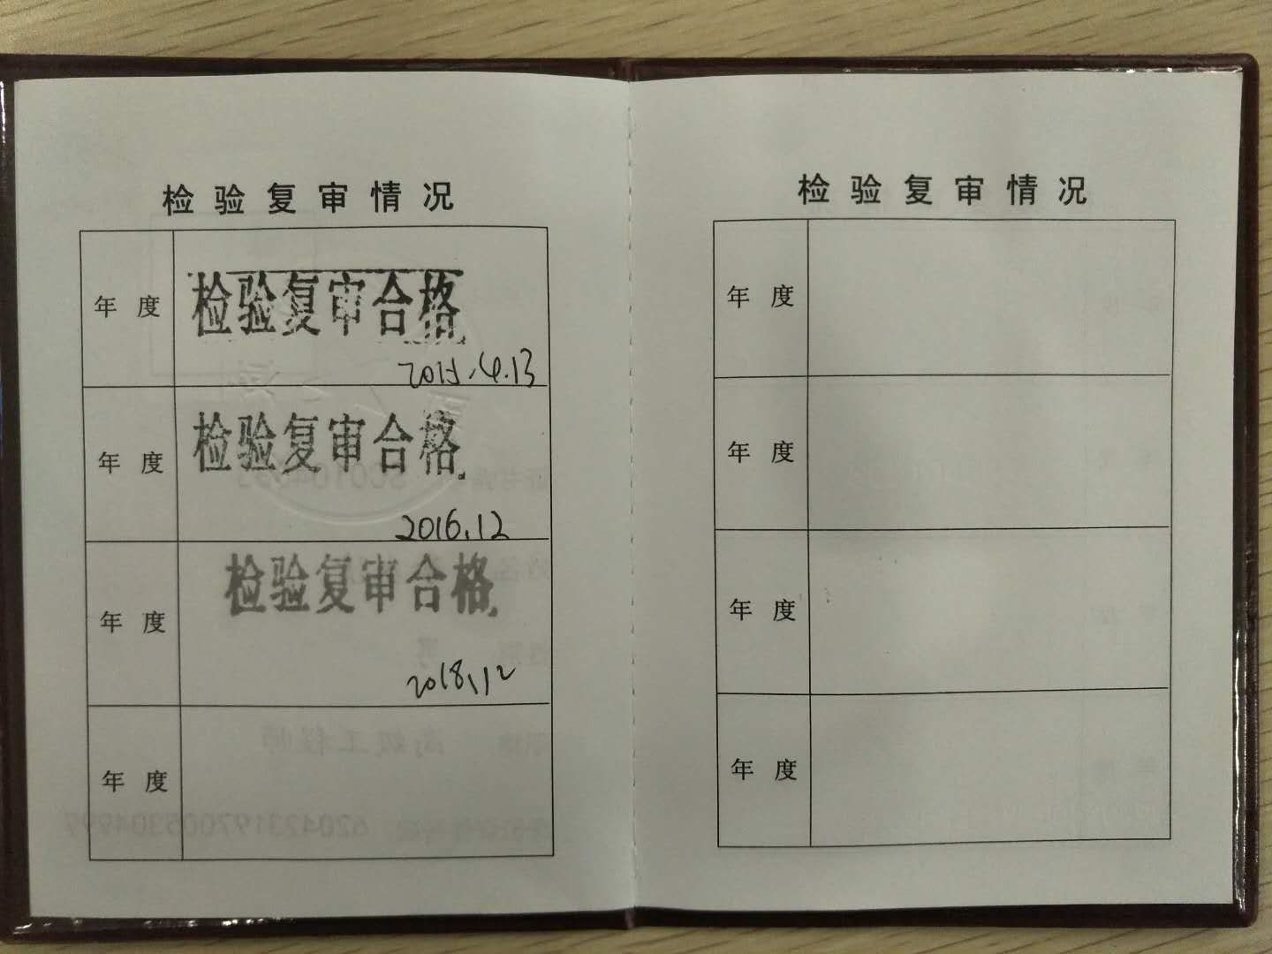
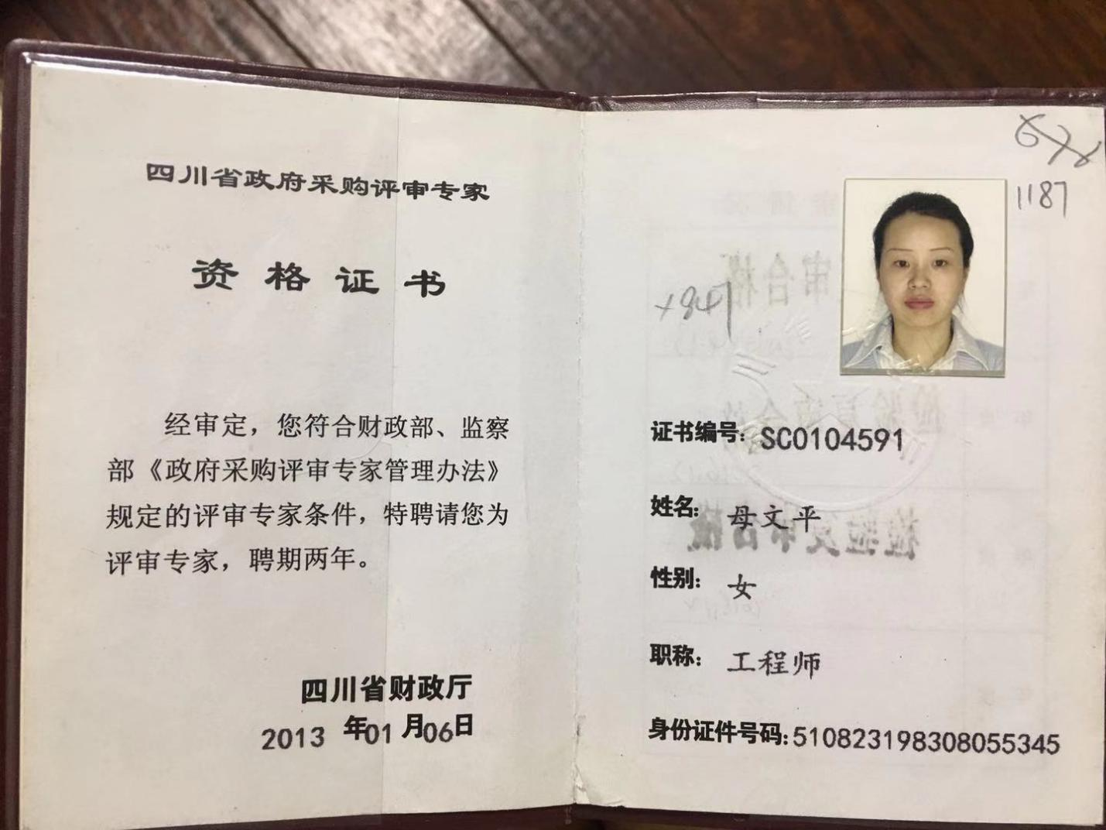
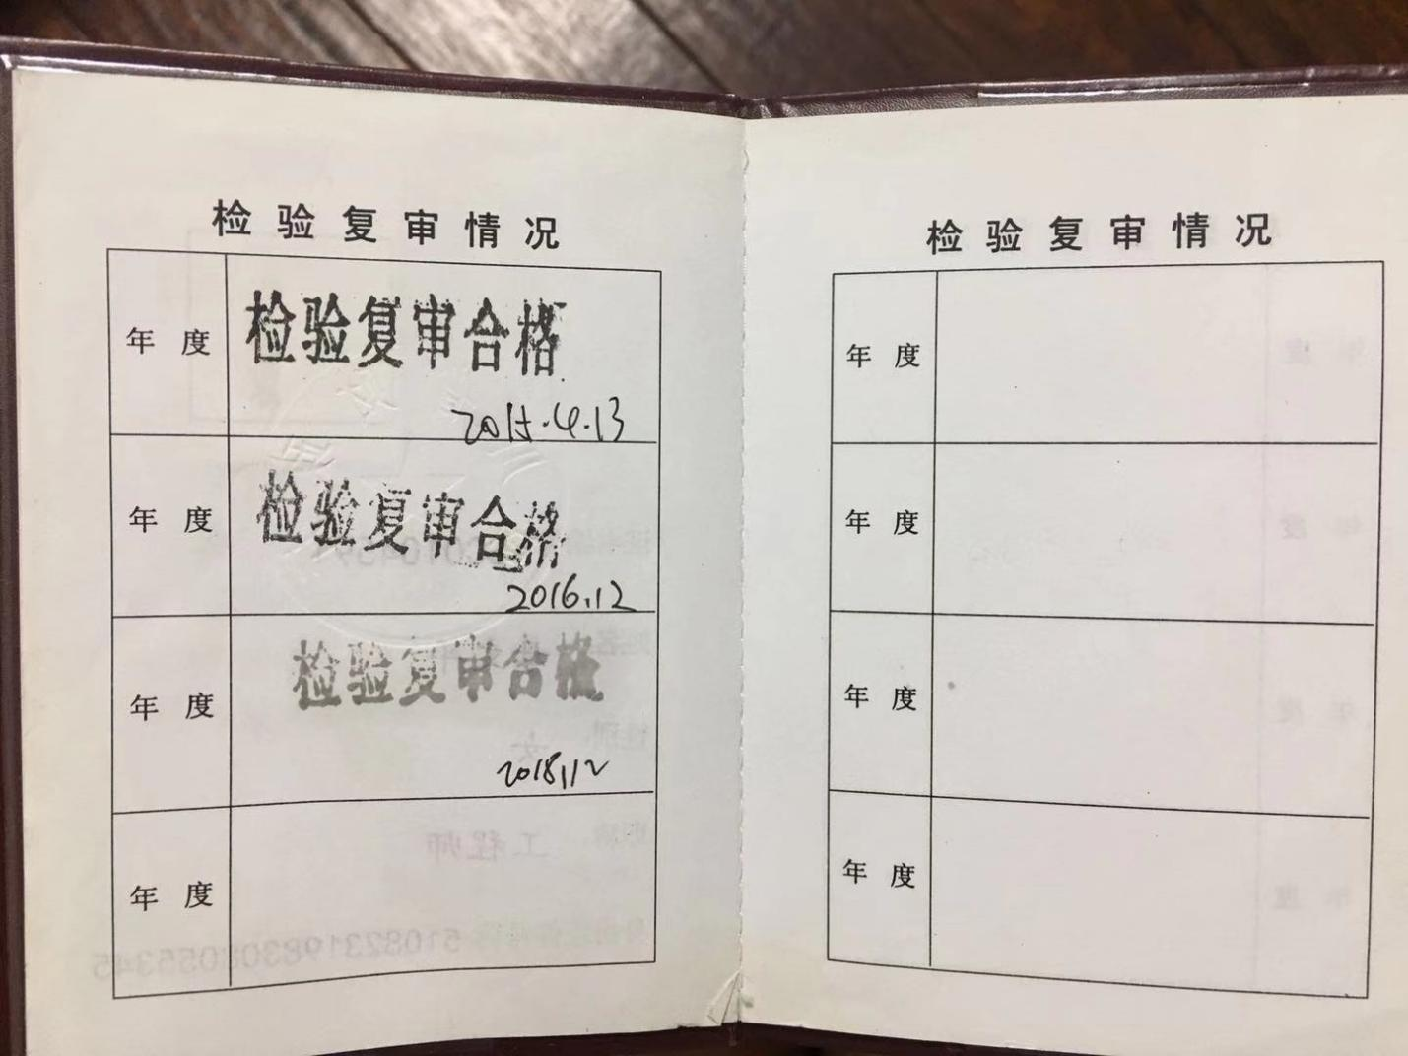

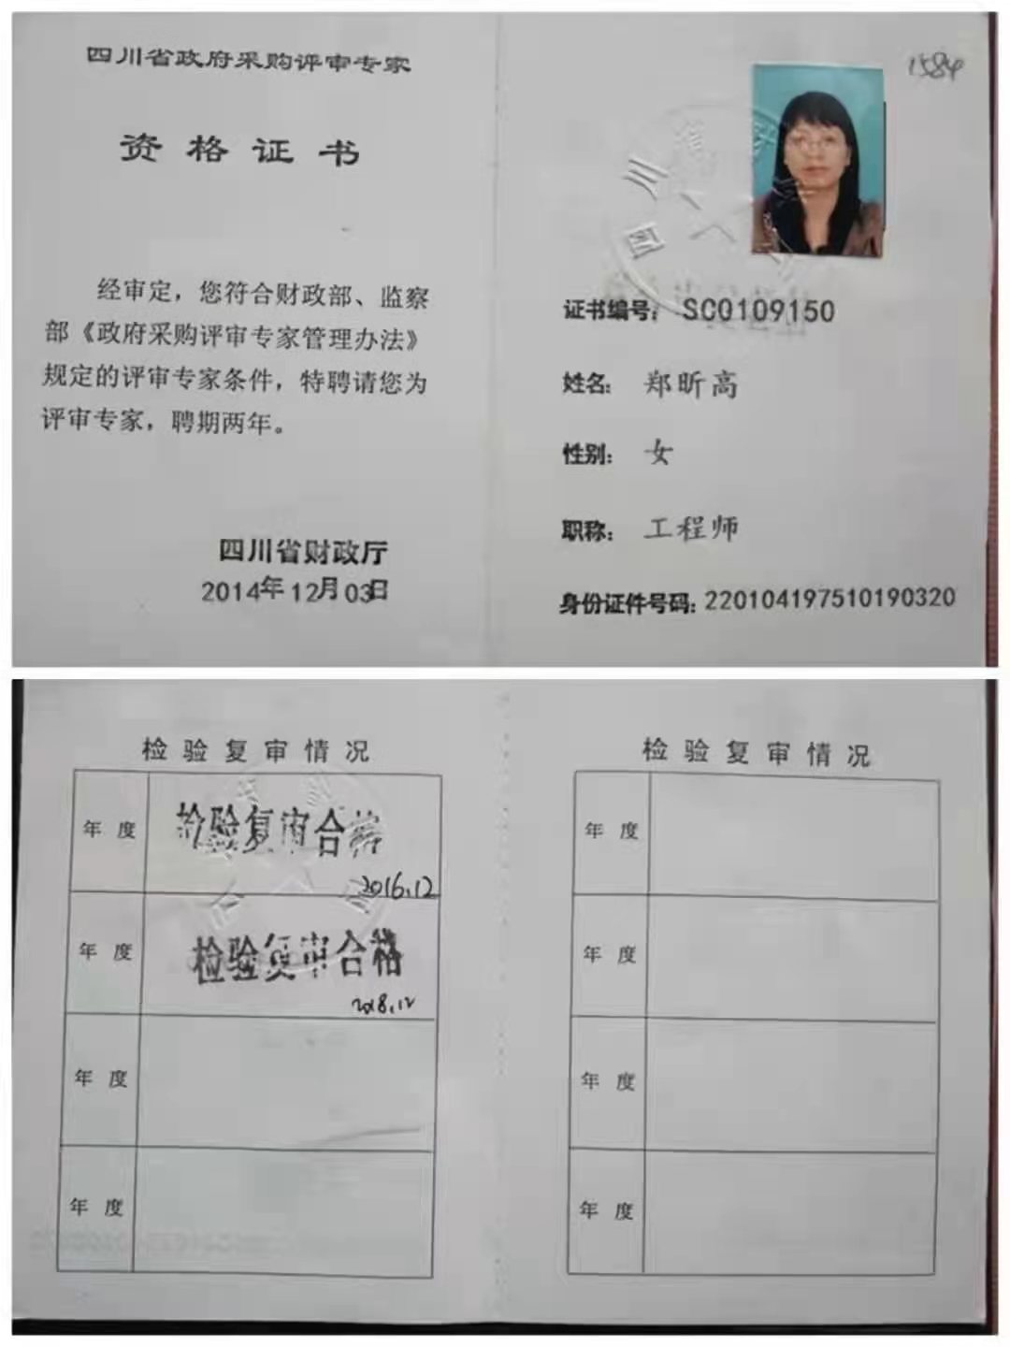

- 采购人（项目业主）自主决定是否采纳采购需求论证意见
采购人意见：

成都市郫都区三道堰镇人民政府
2021年5月20日

